Механизмы трансформаций комплекса состава [Fe₂(SC₂N₃C₆H₄NO₂)₂(NO)₄] в растворе DMSO
Загайнова Е.А.,¹ Емельянова Н.С.²
Студент, 3 курс специалитета
¹Московский государственный университет имени М.В. Ломоносова, Факультет
Фундаментальной физико-химической инженерии, Москва, Россия
²Федеральный исследовательский центр проблем химической физики и медицинской химии РАН, Черноголовка, Россия
E-mail: zagaynova_evg@mail.ru
Поиск и исследование новых серосодержащих нитрозильных комплексов железа является важной фундаментальной задачей, открывающей перспективы создания NO-доноров с заданными биологическими свойствами, которые будут более эффективными препаратами для лечения различных патологий [1]. Особенно актуальным представляется изучение механизмов трансформации таких комплексов в различных условиях с целью выяснения факторов, влияющих на их NO-донорную способность.
Было проведено квантово-химическое моделирование соединений, образующихся при распаде комплекса состава [Fe₂(SC₂N₃C₆H₄NO₂)₂(NO)₄] в растворе DMSO (рис. 1).

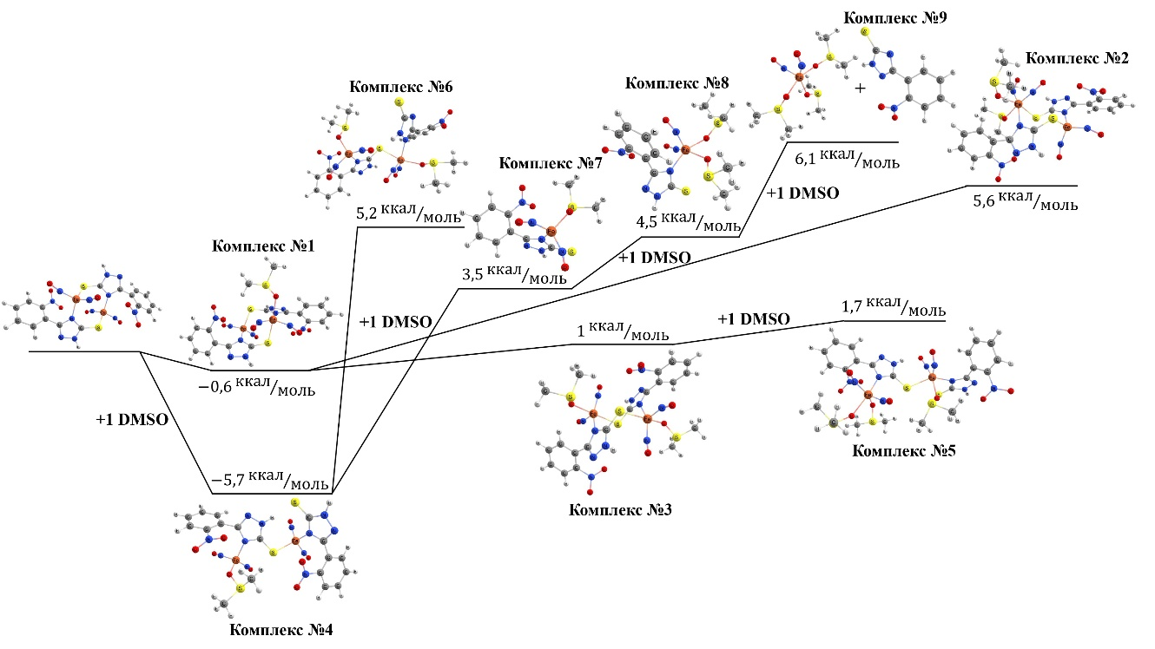
Рис. 1. Энергетическая диаграмма трансформации комплекса в DMSO

Трансформация исследуемого комплекса может протекать по двух механизмам. Первый механизм – это повышение координационного числа атомов железа в комплексе, а второй – это разрыв связей Fe-S и Fe-N с μ-SCN мостиком.
В ходе расчетов были рассмотрены все промежуточные и конечные продукты данных реакций и построены их энергетические диаграммы. Проведена оценка длин связей Fe-NО и показано, что любая трансформация комплекса приводит к ее ослаблению, что объясняет его NO-донорную активность при растворении в DMSO.
Литература
1. Т. Н. Руднева. Синтез, исследование строения и NO-донорной активности нитрозильных комплексов железа с 2-меркаптотриазолами, 2007, 132 с.

